**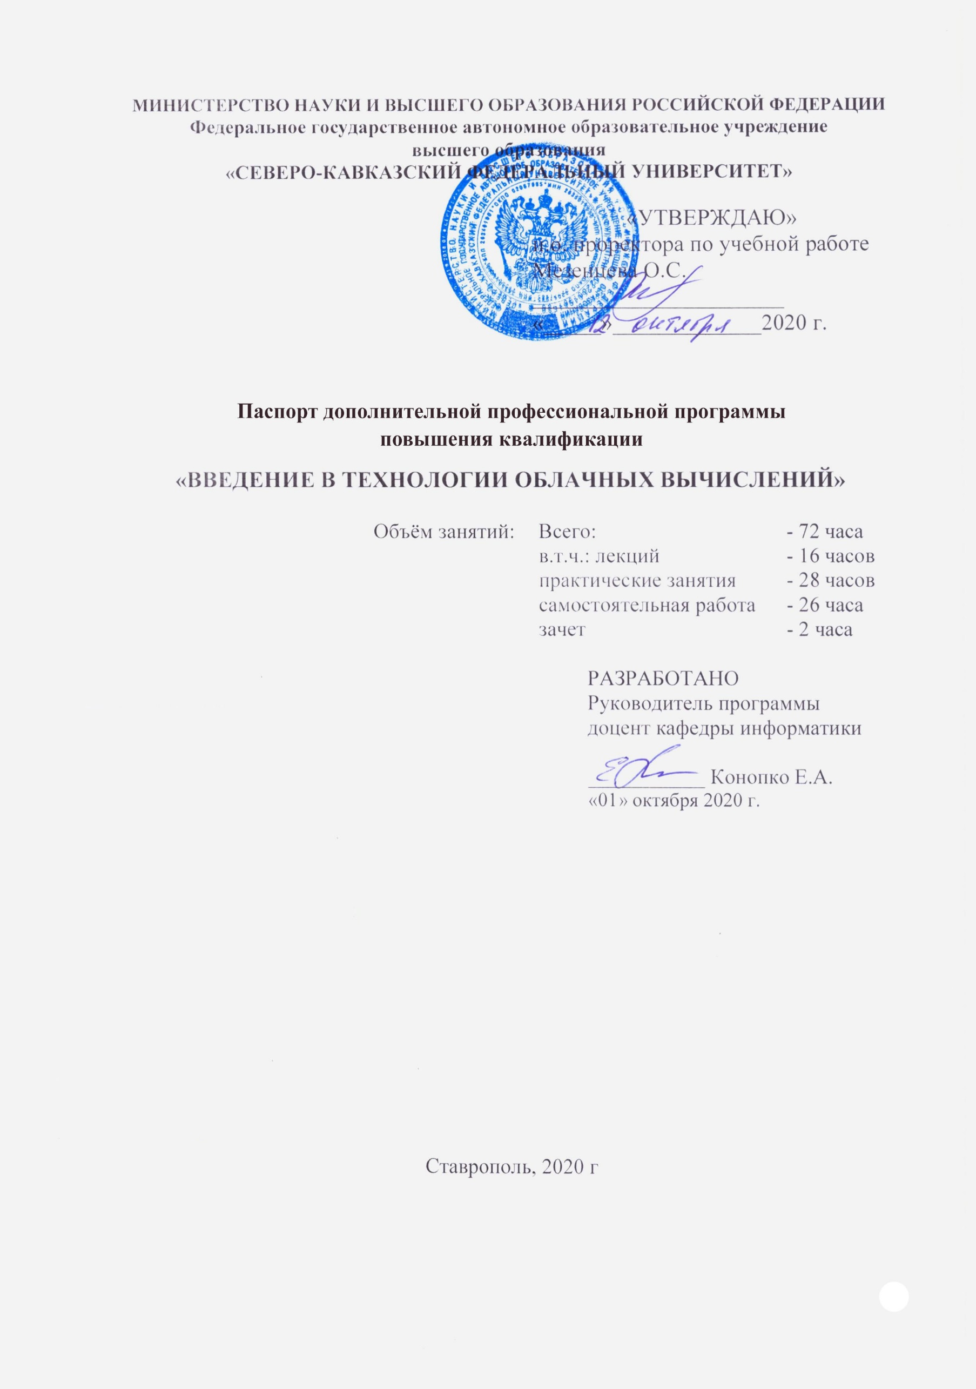**

1. **Паспорт Образовательной программы**

**«ВВЕДЕНИЕ В ТЕХНОЛОГИИ ОБЛАЧНЫХ ВЫЧИСЛЕНИЙ»**

|  |  |
| --- | --- |
| **Версия программы** | **1** |
| **Дата Версии** | **14.10.2020** |

1. **Сведения о Провайдере**

|  |  |  |
| --- | --- | --- |
| 1.1 | Провайдер | Северо-Кавказский федеральный университет |
| 1.2 | Логотип образовательной организации |  |
| 1.3 | Провайдер ИНН | 2635014955 |
| 1.4 | Ответственный за программу ФИО | Конопко Екатерина Александровна |
| 1.5 | Ответственный должность | Доцент кафедры информатики института математики и информационных технологий имени профессора Н. И. Червякова СКФУ |
| 1.6 | Ответственный Телефон | +79054612271 |
| 1.7 | Ответственный Е-mail | ekonopko@ncfu.ru |

1. **Основные Данные**

|  |  |  |
| --- | --- | --- |
| **№** | **Название** | **Описание** |
| 2.1 | Название программы | ВВЕДЕНИЕ В ТЕХНОЛОГИИ ОБЛАЧНЫХ ВЫЧИСЛЕНИЙ |
| 2.2 | Ссылка на страницу программы | [**https://el.ncfu.ru/course/view.php?id=1407**](https://el.ncfu.ru/course/view.php?id=1407) |
| 2.3 | Формат обучения | Онлайн |
|  | Подтверждение от ОО наличия возможности реализации образовательной программы с применением электронного обучения и (или) дистанционных образовательных технологий с возможностью передачи данных в форме элементов цифрового следа | есть |
| 2.4 | Уровень сложности | Базовый |
| 2.5 | Количество академических часов | **72** |
|  | Практикоориентированный характер образовательной программы: не менее 50 % трудоёмкости учебной деятельности отведено практическим занятиям и (или) выполнению практических заданий в режиме самостоятельной работы (кол-во академических часов) | 48 |
| 2.6 | Стоимость обучения одного обучающегося по образовательной программе, а также предоставление ссылок на 3 (три) аналогичные образовательные программы иных организаций, осуществляющих обучение, для оценки объективности стоимости или обоснование уникальности представленной образовательной программы в случае отсутствия аналогичных образовательных программ на рынке образовательных услуг | Стоимость обучения одного обучающегося - **15000 руб.**  Ссылки на подобные курсы:  «Эффективное управление облачными сервисами»: Повышение квалификации - <https://softline.ru/about/news/23781>  Программа профессиональной переподготовки: «Облачные вычисления» - <http://mba.ru/>  Программа переподготовки «Использование облачных технологий в образовательной деятельности» - <https://www.tgl.net.ru/sveden/education/> |
| 2.7 | Минимальное количество человек на курсе | 5 |
| 2.8 | Максимальное количество человек на курсе | 300 |
| 2.9 | Данные о количестве слушателей, ранее успешно прошедших обучение по образовательной программе | 25 |
| 2.10 | Формы аттестации | зачет |
|  | Указание на область реализации компетенций цифровой экономики, к которой в большей степени относится образовательная программа, в соответствии с Перечнем областей | Распределенные и облачные вычисления |

1. **Аннотация программы**

Актуальность и востребованность программы «Введение в технологии облачных вычислений» обусловлена возрастающей потребностью общества в высококвалифицированных компетентных кадрах, профессионально владеющих образовательными и цифровыми технологиями и готовых на высоком профессиональном уровне осуществлять разностороннюю деятельность, используя приобретенные компетенции в области распределенных и облачных вычислений в контексте современных тенденций цифровизации общества и экономики.

В результате освоения образовательной программы у слушателей произойдет качественное обновление знаний и формирование новых профессиональных компетенций в области применения распределенных и облачных вычислений, а также совершенствование умений и навыков с учетом специализации их профессиональной деятельности. Задачами курса повышения квалификации является формирование у слушателей таких компетенций как способность использовать современные информационные и облачные технологии и программные средства при решении профессиональных задач.

Данный курс могут освоить лица, имеющие высшее или среднее профессиональное образование. Ранее полученная квалификация в области IT-технологий, позволит слушателям освоить программу на более высоком профессиональном уровне, нежели слушателям не имеющим специальной подготовки в IT-области.

В результате освоения программы слушатели получат базовые знания о распределенных и облачных вычислениях для введения в определения архитектурных и реализационных решений по интеграции приложений информационных систем и облачных сервисов.

1. **ШАБЛОН ОБРАЗОВАТЕЛЬНОЙ ПРОГРАММЫ (ДПО)**

Северо-Кавказский федеральный университет

Дополнительная профессиональная программа повышения квалификации

**«ВВЕДЕНИЕ В ТЕХНОЛОГИИ ОБЛАЧНЫХ ВЫЧИСЛЕНИЙ»**

72 час.

**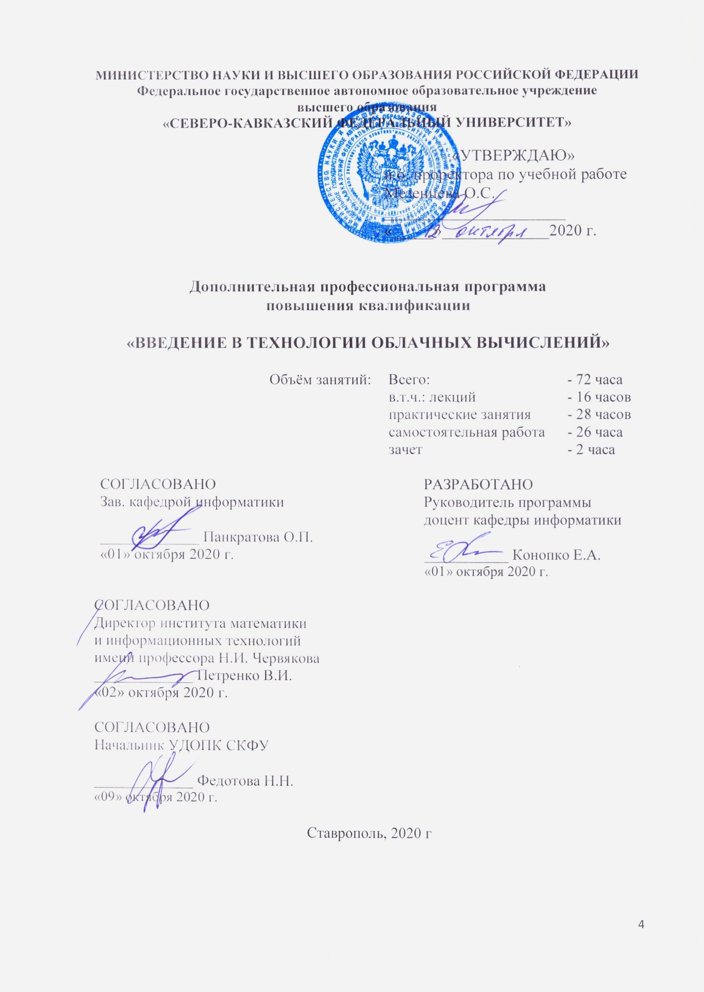**

**ОБЩАЯ ХАРАКТЕРИСТИКА ПРОГРАММЫ**

**1.Цель программы**

Целевыми установками освоения программы повышения квалификации являются: подготовка кадрового потенциала для цифровой экономики и обновление компетентности граждан в области цифровых технологий, формирование рынка труда, который должен опираться на требования цифрового общества и экономики, формирование знаний по облачным, информационным и цифровым технологиям, необходимым в профессиональной деятельности специалиста для интеграции приложений информационных систем и облачных сервисов.

**2.Планируемые результаты обучения:**

2.1.Знание (осведомленность в областях)

2.1.1. основных тенденций развития аппаратного обеспечения;

2.1.2. структуры и характеристики сетей хранения данных и платформ виртуализации;

2.1.3. моделей развертывания и предоставления облачных сервисов;

2.1.4. основных возможностей Windows Azure SDK;

2.1.5. перспектив и возможностей использования облачных технологий в профессиональной деятельности

2.2. Умение (способность к деятельности)

2.2.1. осваивать методики применения облачных технологии в повседневной жизни и профессиональной деятельности;

2.2.2. применять возможности Windows Azure SDK в профессиональной деятельности;

2.2.3. использовать инструментарий облачных технологий и распределенных решений для решения поставленных профессиональных задач;

2.3.4. использовать облачные технологии и программные средства, в том числе отечественного производства, при решении задач профессиональной деятельности;

2.3.Навыки (использование конкретных инструментов)

2.3.1. организации облачных хранилищ данных и обеспечения их защиты;

2.3.2. применения облачных сервисов в профессиональной деятельности;

2.3.3. профессионального применения облачных технологий и сервисов;

2.3.4. применения полученных знания для организации и осуществления деятельности в цифровом пространстве;

**3.Категория слушателей** (возможно заполнение не всех полей)

* 1. Образование: высшее или среднее-профессиональное
  2. Квалификация в области IT-технологий
  3. Наличие опыта профессиональной деятельности: желательно в области IT-технологий
  4. Предварительное освоение иных дисциплин/курсов /модулей: не требуется

**4.Учебный план программы «ВВЕДЕНИЕ В ТЕХНОЛОГИИ ОБЛАЧНЫХ ВЫЧИСЛЕНИЙ»**

|  |  |  |  |  |  |
| --- | --- | --- | --- | --- | --- |
| **№ п/п** | **Модуль** | **Всего, час** | **Виды учебных занятий** | | |
| **лекции** | **практические занятия** | **самостоятельная работа** |
|  | Модуль 1 | **34** | **8** | **12** | **14** |
|  | Модуль 2 | **36** | **8** | **16** | **12** |
| **Итоговая аттестация** | | **2** | **Зачет\*** | | |

\* Итоговая аттестация (зачет) проводится в форме тестирования

**5.Календарный план-график реализации образовательной** программы

(дата начала обучения – дата завершения обучения) в текущем календарном году, указания на периодичность набора групп (не менее 1 группы в месяц)

|  |  |  |  |
| --- | --- | --- | --- |
| **№ п/п** | **Наименование учебных модулей** | **Трудоёмкость (час)** | **Сроки обучения** |
| **1** | Модуль 1 Тенденции и основы облачных решений и вычислений. | **34** | **1-8 ноября 2020** |
| **2** | Модуль 2 Практические возможности применения облачных технологий в профессиональной деятельности | **36** | **9-15 ноября 2020** |
| **Всего:** | | **70\*** | **1-15 ноября 2020** |

\* **2 часа** Итоговая аттестация (зачет), проводится в форме тестирования

**6.Учебно-тематический план программы «ВВЕДЕНИЕ В ТЕХНОЛОГИИ ОБЛАЧНЫХ ВЫЧИСЛЕНИЙ»**

|  |  |  |  |  |  |  |
| --- | --- | --- | --- | --- | --- | --- |
| **№ п/п** | **Модуль / Тема** | **Всего, час** | **Виды учебных занятий** | | | **Формы контроля** |
| **лекции** | **практические занятия** | **самостоятельная работа** |
| 1 | **Наименование модуля:** **Тенденции и основы облачных решений и вычислений** | **34** | **8** | **12** | **14** | **Компьютерное тестирование** |
| 1.1 | Введение в распределенные и облачные вычисления | **6** | **2** | **2** | **2** | **отчет по практическим работам** |
| 1.2 | Тенденции развития современных инфраструктурных решений. | **10** | **2** | **4** | **4** | **отчет по практическим работам** |
| 1.3 | Развитие аппаратного обеспечения ОТиВ Технологии виртуализации. | **10** | **2** | **4** | **4** | **отчет по практическим работам** |
| 1.4 | Основы облачных вычислений. | **8** | **2** | **2** | **4** | **отчет по практическим работам** |
| 2 | **Наименование модуля:** **Практические возможности применения облачных технологий в профессиональной деятельности** | **36** | **8** | **16** | **12** | **Компьютерное тестирование** |
| 2.1 | Возможности Windows Azure SDK. | **8** | **2** | **4** | **2** | **отчет по практическим работам** |
| 2.2 | Основные узлы и компоненты Azure Services Platform. | **10** | **2** | **4** | **4** | **отчет по практическим работам** |
| 2.3 | Технологии Microsoft .NET Services. | **8** | **2** | **4** | **2** | **отчет по практическим работам** |
| 2.4 | Облачные сервисы Microsoft: Microsoft® .NET Service Bus Microsoft® .NET Access Control Service Microsoft® .NET Workflow Service. Office Live Workspace, Web Apps.. | **10** | **2** | **4** | **4** | **отчет по практическим работам** |
|  | Зачет | **2** |  |  |  | **Компьютерное тестирование** |
| Итого: | | **72** | **16** | **28** | **26** |  |

**7. Учебная (рабочая) программа повышения квалификации «ВВЕДЕНИЕ В ТЕХНОЛОГИИ ОБЛАЧНЫХ ВЫЧИСЛЕНИЙ»**

**Модуль 1 Тенденции и основы облачных решений и вычислений. (34 час.)**

**Тема 1.1** Введение в распределенные и облачные вычисления **(6 час)**

**Содержание темы:** Понятие и назначение облачных вычислений и технологий. Архитектура распределенных вычислений: облачные – туманные - росистые Иерархия распределенных вычислений. Обзор парадигмы облачных вычислений, архитектура облачных систем. Модели развёртывания облаков: частное облако, публичное облако, гибридное облако, общественное облако. Основные модели предоставления услуг облачных вычислений: Software as a Service (SaaS) (ПО-как-услуга), Platform as a Service (PaaS), Инфраструктура как сервис (Infrastructure as a Service, IaaS), другие облачные сервисы (XaaS). Различия между облачными и кластерными (распределенными, или - Grid-технологиями) вычислениями. Основные компоненты Cloud Computing: приложения, клиенты, инфраструктура, платформы, службы, хранение данных.

**Тема 1.2** Тенденции развития современных инфраструктурных решений. **(10 час.)**

**Содержание темы:** Основные этапы развития аппаратного и программного обеспечения. Исторический обзор. Основные современные тенденции развития аппаратного обеспечения и основные требования к инфраструктуре. Современные тенденции развития инфраструктурных решений, которые привели к появлению концепции облачных вычислений. Основные этапы развития аппаратного и программного обеспечения. Рост производительности компьютеров. Появление многопроцессорных и многоядерных вычислительных систем, развитие блейд-систем. Появление систем и сетей хранения данных. Консолидация инфраструктуры. Анализ современных тенденций развития аппаратного обеспечения и инфраструктурных решений, приведших к появлению технологий облачных вычислений. Базовые сведения о появлении, развитии и использовании технологий облачных вычислений.

**Тема 1.3** Развитие аппаратного обеспечения ОТиВ Технологии виртуализации. **(10 час.)**

**Содержание темы:** Определение виртуализации, основные типы виртуализации. Тезис Черча—Тьюринга. Разновидности архитектуры гипервизора. Выгоды от виртуализации. Обзор программных продуктов крупнейших компаний виртуализации. Виртуальная машина. Виртуализация серверов. Виртуализация приложений. Виртуализация представлений (рабочих мест).

**Тема 1.4** Основы облачных вычислений. **(8 час.)**

**Содержание темы:** Основные преимущества и недостатки моделей облачных вычислений и предлагаемых на их основе решений. Экономика облачных вычислений. Термины и понятия. Обзор решений ведущих вендоров – Microsoft, Amazon, Google, других ведущих вендоров. Примеры облачных сервисов Microsoft. Примеры облачных сервисов Google. Разработка и тестирование приложений на платформе Amazon Elastic Computing Cloud.

**Модуль 2. Практические возможности применения облачных технологий в профессиональной деятельности (36 час.)**

**Тема 2.1.** Возможности Windows Azure SDK. **(8 час.)**

**Содержание темы:** Windows Azure SDK для разработчиков интерфейса программирования приложений, необходимого для разработки, развертывания и управления масштабируемых сервисов в Windows Azure. Основные возможности Windows Azure SDK.

**Тема 2.2.** Основные узлы и компоненты Azure Services Platform. **(10 час.)**

**Содержание темы:** Платформа Windows Azure, - модель Платформа как Сервис, которая предполагает запуск приложений на серверах и связанной сетевой инфраструктуре, размещенной в центрах обработки данных Microsoft и имеющей доступ в Интернет. Основные узлы и компоненты данной платформы.

**Тема 2.3.** Технологии Microsoft .NET Services. **(8 час.)**

**Содержание темы:** Web-сервисы. Архитектура Microsoft .NET. Common Language Runtime. Сервисы Win Forms. Web Forms. Корпоративные серверы. Дополнительные Web-ресурсы.

**Тема 2.4.** Облачные сервисы Microsoft: Microsoft® .NET Service Bus Microsoft® .NET Access Control Service Microsoft® .NET Workflow Service. Office Live Workspace, Web Apps. **(10 час.)**

**Содержание темы:** работа с облачными сервисами Microsoft: Microsoft® .NET Service Bus Microsoft® .NET Access Control Service Microsoft® .NET Workflow Service. Office Live Workspace, Web Apps.

**Описание практико-ориентированных заданий и кейсов**

|  |  |  |  |
| --- | --- | --- | --- |
|  | **Номер темы/модуля** | **Наименование практического занятия** | **Описание** |
| **1.1** | Введение в распределенные и облачные вычисления | 1.1.1 Введение в облачные технологии. Создание индивидуального аккаунта.  1.1.2. Облачное взаимодействие | 1.1.1. Создание и настройка индивидуальных аккаунтов  1.1.2. Создание контактов и групп контактов |
| **1.2** | Тенденции развития современных инфраструктурных решений | 1.2.1 Развитие аппаратного обеспечения. Преимущества Blade –серверов.  1.2.2. Сети хранения данных. Топология SAN. Консолидация ИТ инфраструктуры. | 1.2.1. Изучить Развитие аппаратного обеспечения. Преимущества Blade –серверов.  1.2.1. Особенности консолидации ИТ инфраструктуры. |
| **1.3** | Развитие аппаратного обеспечения ОТиВ Технологии виртуализации. | 1.3.1. Технологии виртуализации: Виртуализация серверов.  1.3.2. Краткий обзор платформ виртуализации. | 1.3.1. Изучить технологии виртуализации и особенности виртуализации серверов.  1.3.2. Произвести обзор и анализ платформ виртуализации |
| **1.4** | Основы облачных вычислений | 1.4.1. Экономика облачных вычислений. Термины и понятия. Разработка и тестирование приложений на платформе Amazon Elastic Computing Cloud. | 1.4.1. Обзор решений ведущих вендоров – Microsoft, Amazon, Google, других ведущих вендоров. Примеры облачных сервисов Microsoft. Примеры облачных сервисов Google. |
| **2.1** | Возможности Windows Azure SDK | 2.1.1. Windows Azure SDK для разработчиков интерфейса программирования приложений  2.1.2. Основные возможности Windows Azure SDK. | 2.1.1. Изучение Windows Azure SDK  2.1.2. Изучение основных возможностей Windows Azure SDK. |
| **2.2** | Основные узлы и компоненты Azure Services Platform | 2.2.1. Платформа Windows Azure, - модель Платформа как Сервис  2.2.2. Основные узлы и компоненты платформа Windows Azure | 2.2.1. Модель Платформа как Сервис  2.2.2. Рассмотреть основные узлы и компоненты платформа Windows Azure |
| **2.3** | Технологии Microsoft .NET Services | 2.3.1. Web-сервисы. Архитектура Microsoft .NET.  2.3.2. Корпоративные серверы. Дополнительные Web-ресурсы. | 2.3.1. Web-сервисы. Архитектура Microsoft .NET. Common Language Runtime. Сервисы Win Forms. Web Forms.  2.3.2.. Рассмотреть Корпоративные серверы и изучить дополнительные Web-ресурсы. |
| **2.4** | Облачные сервисы Microsoft: Microsoft® .NET Service Bus Microsoft® .NET Access Control Service Microsoft® .NET Workflow Service. Office Live Workspace, Web Apps. | 2.4.1. Облачные сервисы Microsoft: Microsoft® .NET Service Bus Microsoft® .NET Access Control Service Microsoft® .NET Workflow Service.  2.4.2. Office Live Workspace, Web Apps. | 2.4.1. работа с облачными сервисами Microsoft: Microsoft® .NET Service Bus Microsoft® .NET Access Control Service Microsoft® .NET Workflow Service.  2.4.2. Изучение Office Live Workspace, Web Apps. |

**8.Оценочные материалы по образовательной программе**

**8.1. Вопросы тестирования по модулям**

|  |  |  |  |
| --- | --- | --- | --- |
| **№ модуля** | **Вопросы входного тестирования** | **Вопросы промежуточного тестирования** | **Вопросы итогового тестирования** |
| **1.1** | * Что такое облачные вычисления? * Назовите основные проблемы использования облачных вычислений? * Основные достоинства облачных вычислений? * Особенности применения «облачных вычислений» для пользователей? * Что необходимо для организации облачного хранилища данных? | * Что понимается под Грид вычислениями? * Назовите три основных компоненты IaaS * Что является компонентами облака Microsoft? * Отметьте основные преимущества SaaS для клиентов | * Какой вариант развертывания облачных систем используется для предоставления сервисов внутри одной компании, которая является одновременно и заказчиком, и поставщиком услуг * Особенности Blade-систем * Высокоскоростная коммутируемая сеть хранения данных SAN использует протокол обмена данными * Однокоммутаторная структура сети хранения данных SAN включает * Blade-система – это шасси с лезвиями, установленное в стандартную 19” стойку, занимающее в ней следующее количество монтажных единиц * Каскадная структура сети хранения данных SAN – это набор ячеек, коммутаторы которых соединены |

**8.2. Описание показателей и критериев оценивания, шкалы оценивания.**

Итоговая оценка по учебной дисциплине складывается из следующих элементов:

• тесты по материалам лекций (теория)

• работа на семинарских и практических занятиях (решение задач с использованием компьютеров, доклады, обсуждения);

• домашнее задание и контрольная работа;

• зачет.

Для успешной аттестации по курсу необходимо набрать от 60 до 100 баллов.

Критерии оценивания:

до 59 баллов - "Не зачтено"

от 60 до 100 баллов - "Зачтено"

**8.3. Примеры контрольных заданий по модулям или всей образовательной программе:**

Введите фрагмент кода :

HttpPostedFile postedFile = SrcFileUpload.PostedFile;

string dstExtension = "pdf";

string dstFileName = Path.GetFileName(postedFile.FileName) + "\_Converted." + dstExtension;

SaveFormat dstFormat = FileFormatUtil.ExtensionToSaveFormat(dstExtension);

Document doc = new Document(postedFile.InputStream);

doc.Save(Response, dstFileName, ContentDisposition.Inline, SaveOptions.CreateSaveOptions(dstFormat));

Response.End()

Microsoft.Azure.Mobile.Client.

В App.xaml.cs добавляем пространство имен:

using Microsoft.WindowsAzure.MobileServices;

и объявляем

public static MobileServiceClient MobileService =

new MobileServiceClient("https://mydemomobservice.azurewebsites.net");

Теперь нам нужно создать класс с аналогичной нашей облачной таблице структурой.

public class mydemotable

{

public string Id { get; set; }

[JsonProperty(PropertyName = "surname")]

public string surname { get; set; }

[JsonProperty(PropertyName = "salary")]

public int salary { get; set; }

}

Вы можете заметить, что здесь указано поле Id. Это поле обязательно, остальные системные поля таблицы можно не указывать. С помощью атрибута JsonProperty можно сопоставить название поля класса столбцу таблицы (полезно в случае, если они различаются).

В код MainPage.xaml.cs (или туда куда нам нужно) также добавляем пространство имен:

using Microsoft.WindowsAzure.MobileServices;

Объявляем коллекцию:

private MobileServiceCollection<mydemotable, mydemotable> items;

и можно использовать следующие сниппеты (а можно написать свои).

Для добавления элемента в таблицу:

mydemotable item = new mydemotable

{

surname = "Skywalker",

salary = 2244

};

await App.MobileService.GetTable<mydemotable>().InsertAsync(item);

Для редактирования:

items = await demoTable

.Where(y => y.salary > 100).ToCollectionAsync();

mydemotable editem;

editem = items.FirstOrDefault(x => x.surname == "Weider");

if (editem != null)

{

editem.surname = "Yoda";

editem.salary = 555;

await App.MobileService.GetTable<mydemotable>().UpdateAsync(editem);

}

Можно добавить в XAML какой-нибудь элемент. Например, такой вот простой ListView с привязкой данных:

<ListView x:Name="myListView" Width="400" Height="400" Margin="20,20,0,0" ItemsSource="{Binding}">

<ListView.ItemTemplate>

<DataTemplate>

<StackPanel>

<TextBlock Text="{Binding Path=surname}"></TextBlock>

<TextBlock TextWrapping="Wrap" Text="{Binding Path=salary}"></TextBlock>

</StackPanel>

</DataTemplate>

</ListView.ItemTemplate

</ListView>

И заполнить его:

MobileServiceInvalidOperationException exception = null;

try

{

items = await App.MobileService.GetTable<mydemotable>()

.Where(todoItem => todoItem.salary > 100)

.ToCollectionAsync();

}

catch (MobileServiceInvalidOperationException ex)

{

exception = ex;

}

if (exception == null) myListView.DataContext = items;

**8.4. Тесты и обучающие задачи (кейсы), иные практикоориентированные формы заданий.**

*Примеры тестов:*

I:

S: Основные достоинства PaaS

+: масштабируемость

+: отказоустойчивость

+: виртуализация

+: безопасность

-: расплывчатость

I:

S: Какие виды облаков существуют?

+: частное облако

+: гибридное облако

-: общее облако

+: публичное облако

I:

S: Что понимается под Грид вычислениями?

-: распределенные вычисления

-: вычисления на одном компьютере

-: локальные вычисления

+: облачные вычисления

I:

S: Назовите три основных компоненты IaaS

+: аппаратные средства

+: операционные системы и системное ПО

+: связующее ПО

-: клиентское окружение

I:

S: Назовите основные препятствия развитию облачных технологий в России

+: недостаточное доверие потребителей облачных услуг

+: недостаточная пропускная способность каналов связи на всей территории России

+: гарантии безопасности данных

-: стоимость предоставляемых услуг

I:

S: Назовите основные преимущества облачных вычислений

+: отказоустойчивость

+: простота

+: масштабируемость

-: высокие накладные расходы

I:

S: Что является компонентами облака Microsoft?

+: Windows Azure

+: SQL Azure

+: .NET Services

-: Amazon’s Elastic Compute Cloud

I:

S: Отметьте основные преимущества SaaS для клиентов

+: рациональное управление

+: автоматизированное обновление и исправление

-: управление инфраструктурой

+: целостность данных в рамках предприятия

+: совместная работа сотрудников предприятия

+: глобальная доступность

I:

S: Основные назначения CaaS

+: система связи, обеспечивающая передачу речевого сигнала по сети Интернет или по любым другим IP-сетям (VoIP)

-: совместная работа над документами

+: обмен мгновенными сообщениями (IM)

+: видеоконференц-связь.

I:

S: Что предоставляют поставщики услуг Iaas?

+: аппаратное обеспечение

+: компьютерная сеть

+: подключение Интернет

+: платформа виртуализации

-: программные средства

I:

S: Что не является реализацией SaaS?

-: Google Docs

-: Office Web Apps

+: Windows Azure

+: Amazon S3

I:

S: Что не является реализацией IaaS?

+:Google Docs

-: Windows Azure

+:Office Web Apps

-: Amazon S3

I:

S: Что скрывается под аббревиатурой SaaS?

-: инфраструктура как Сервис

-: платформа как сервис

+: приложение как сервис

-: коммуникация как Сервис

I:

S: Что скрывается под аббревиатурой PaaS?

-: инфраструктура как Сервис

+: платформа как сервис

-: программное обеспечение как сервис

-: коммуникация как Сервис

I:

S: Сколько архитектурных уровней содержит модель PaaS

согласно Microsoft?

-: 1

-: 2

-: 3

+: 4

I:

S: Что не является веб службами в облаке?

-: инфраструктура как Сервис

-: платформа как сервис

-: коммуникация как сервис

+: компьютер как Сервис

I:

S: Какая служба «облака» занимается вопросами обеспечения безопасности облачных вычислений:

+: MaaS

-: PaaS

-: SaaS

-: IaaS

I:

S: Какой вариант развертывания облачных систем используется облачными провайдерами для предоставления сервисов внешним заказчикам:

+: публичное облако

-: частное облако

-: гибридное облако

-: облако сообщества

I:

S: Основные проблемы использования облачных вычислений:

+: могут открыть доступ государственным структурам к любой информации, размещенной в датацентре

+: требуют постоянного соединения с Интернет

-: доступны с любого мобильного устройста

I:

S: Какой вариант развертывания облачных систем используется для предоставления сервисов внутри одной компании, которая является одновременно и заказчиком, и поставщиком услуг:

+: частное облако

-: публичное облако

-: гибридное облако

-: облако сообщества

I:

S: Основные достоинства облачных вычислений:

+: документы, хранимые в облаке, могут быть доступны пользователям в любое время и в любом месте

+: нет необходимости покупать дорогие и мощные компьютеры, чтобы использовать программы через web-интерфейс

-: могут открыть доступ государственным структурам к любой информации, размещенной в датацентре

-: требуют постоянного соединения с Интернет

I:

S: Особенности Blade-систем:

+: размещение систем питания и охлаждения в отдельных серверах

+: серверная полка имеет интеллект в виде модулей управления

-: стабилизация занимаемого пространства

I:

S: Высокоскоростная коммутируемая сеть хранения данных SAN использует протокол обмена данными:

+: Fibre Channel

-: Small Computer System Interface

-: Serial ATA

I:

S: Особенности физической консолидации ИТ инфраструктуры:

+: подразумевает географическое перемещение серверов на единую площадку (центр данных)

+: облегчает создание рентабельных систем резервного копирования для восстановления данных после сбоя

-: усовершенствует процесс передачи и восстановления внутри инфраструктуры после сбоя

I:

S: Однокоммутаторная структура сети хранения данных SAN включает:

+: коммутатор Fibre Channal, сервер и систему хранения данных

-: коммутатор Small Computer System Interface, сервер и систему хранения данных

-: коммутатор Serial ATA, сервер и систему хранения данных

I:

S: Какая топология сети хранения данных SAN использует наименьшее количество соединений:

+: общая шина

-: каскад

-: точка-точка

I:

S: Blade-система – это шасси с лезвиями, установленное в стандартную 19” стойку, занимающее в ней следующее количество монтажных единиц:

+: 3U, 6U

+: 10U

-: 12U

I:

S: Какая топология хранения данных SAN обеспечивает максимальную связность сети:

+: каскад

-: общая шина

-: точка-точка

I:

S: Система хранения данных – это:

+: программно-аппаратное решение по организации надежного хранения информационных ресурсов

-: специализированное программное обеспечение для надежного хранения информации

-: аппаратный комплекс, оснащенный встроенными дисками с большим объемом информации

**8.5. Описание процедуры оценивания результатов обучения.**

При оценивание знаний слушателей будет учитываться объем полученных знаний, коэффициент усвоения учебного материала и коэффициент прочности знаний.

В курсе предусмотрено входное тестирование слушателей для определения начального уровня обученности.

Входное тестирование содержит 20 вопросов. Максимально-возможное кол-во баллов за входное тестирование 100. Необходимое кол-во баллов для получения допуска слушателя к материалам курса - 60 баллов.

После изучения теоретических материалов курса слушателям будет предложено пройти тестирование по каждому модулю курса, после выполнения практических заданий, слушателям предлагается выполнить зачетные задания, позволяющие оценить уровень приобретенных практических навыков.

В качестве итоговой аттестации слушателям будет предложено пройти итоговое тестирование

Для определения коэффициента прочности знаний будет проведено отложенное во времени тестирование слушателей.

Для успешной аттестации по курсу необходимо набрать от 60 до 100 баллов.  
Критерии оценивания:

до 59 баллов - "Не зачтено"  
от 60 до 100 баллов - "Зачтено"

**9.Организационно-педагогические условия реализации программы**

**9.1. Кадровое обеспечение программы**

|  |  |  |  |  |  |  |  |  |
| --- | --- | --- | --- | --- | --- | --- | --- | --- |
| **№**  **п/п** | **Фамилия, имя, отчество (при наличии)** | **Место основной работы и должность, ученая степень и ученое звание (при наличии)** | | **Ссылки на веб-страницы с портфолио (при наличии)** | | **Фото в формате jpeg** | | **Отметка о полученном согласии на обработку персональных данных** |
| **1** | **Конопко Екатерина Александровна** | | Северо-Кавказский федеральный университет, доцент кафедры информатики, кандидат педагогических наук, доцент | <https://www.ncfu.ru/for-employee/list-of-employees/employee/257c9eec-1e28-11e9-bd69-0050568c7ce8/> | **C:\Users\1\Downloads\Конопко Екатерина Александровна.jpg** | | согласна | |
| **2** | **Панкратова Ольга Петровна** | Северо-Кавказский федеральный университет, заведующий кафедрой информатики, кандидат педагогических наук, доцент | | <https://www.ncfu.ru/for-employee/list-of-employees/employee/27f82690-1e28-11e9-bd69-0050568c7ce8/> | | **E:\2018-2019\Документы_Панкратова\Фотографии\Фото3.jpg** | | согласна |

**9.2.Учебно-методическое обеспечение и информационное сопровождение**

|  |  |
| --- | --- |
| **Учебно-методические материалы** | |
| Методы, формы и технологии | Методические разработки,  материалы курса, учебная литература |
| Практико-ориентированное обучение и деятельностный подход, Онлайн-обучение, Проектное обучение, Метод кейсов и другие.  Для реализации программы курса предусмотрено применение таких интерактивных методов обучения, как дискуссия, учебные тренинги, решение практических задач, проектная деятельность, кейс-технологии, игровые технологии и другие. В процессе онлайн-обучения будут организованы виртуальные семинары в формате форума, онлайн-консультирование обучающихся и оценивание результатов их работы на платформе дистанционного обучения.  Будут применятся информационные образовательные технологии: электронные учебно-методические материалы (для самостоятельной работы слушателей и при выполнении практических работ), аудиовизуальные и мультимедийные учебно-методические материалы. | * Методические указания к практическим занятиям по всем темам курса представлены в системе дистанционного обучения СКФУ - el.ncfu.ru [Электронный ресурс]. * Топорков, В. В. Модели распределенных вычислений [Электронный ресурс] / В. В. Топорков. - М. : ФИЗМАТЛИТ, 2013. - 320 с. - ISBN 5-9221-0495-0. - Режим доступа: http://znanium.com/bookread.php?book=438124. * Зыков, С.В. Основы проектирования корпоративных систем [Текст] / С.В. Зыков; Нац. исслед. ун-т 'Высшая школа экономики'. - М.: Изд. дом Высшей школы экономики, 2015. - 431 с. ISBN 978-5-7598-0862-6. – Режим доступа: <http://znanium.com/bookread.php?book=438124> * Cloud computing: concepts, technology & architecture / T. Erl, Z. Mahmood, R. Puttini. – Upper Saddle River [etc.]: Prentice Hall, 2015. – 489 с. - ISBN 978-0-13-338752-0. * Cloud computing / N. B. Ruparelia. – Cambridge; London: The MIT Press, 2016. – 260 с. – (The MIT Press essential knowledge series) - ISBN 9780262529099. * Cloud computing for science and engineering / I. Foster, D. B. Gannon. – Cambridge; Lon-don: The MIT Press, 2017. – 372 с. – (Scientific and engineering computation) - ISBN 9780262037242. * Data analysis in the cloud: models, techniques and applications / D. Talia, P. Trunfio, F. Marozzo. – Amsterdam [etc.]: Elsevier, 2016. – 138 с. – (Computer science: reviews and trends) - ISBN 978-0-12-802881-0. |

|  |  |
| --- | --- |
| **Информационное сопровождение** | |
| Электронные  образовательные ресурсы | Электронные  информационные ресурсы |
| * Электронный курс дистанционного обучения в системе дистанционного обучения СКФУ - el.ncfu.ru [Электронный ресурс]. |  |

**9.3.Материально-технические условия реализации программы**

|  |  |
| --- | --- |
| Вид занятий | Наименование оборудования,  программного обеспечения |
| Онлайн-лекция | * Персональный компьютер или ноутбук * Офисные приложения: MS PowerPoint (версия 10-16) * Возможность выхода в сеть Интернет * LMS Moodle * Подключение к вебинарной площадке BigBlueButton |
| Лекция для самостоятельного освоения | * Персональный компьютер или ноутбук * Офисное приложение: MS PowerPoint (версия 10-16) * Возможность выхода в сеть Интернет * LMS Moodle |
| Практическое занятие | * Персональный компьютер или ноутбук * Возможность выхода в сеть Интернет * LMS Moodle |
| Контрольное занятие (тестирование) | * Персональный компьютер или ноутбук * Возможность выхода в сеть Интернет * LMS Moodle |

**III.Паспорт компетенций (Приложение 2)**

**Приложение 2**

**ПАСПОРТ КОМПЕТЕНЦИИ**

дополнительной профессиональной образовательной программы повышения квалификации **«ВВЕДЕНИЕ В ТЕХНОЛОГИИ ОБЛАЧНЫХ ВЫЧИСЛЕНИЙ»**

**ФГАОУ ВО «Северо-Кавказский федеральный университет»**

|  |  |  |  |  |
| --- | --- | --- | --- | --- |
| 1. | Наименование компетенции | | Способность к самостоятельному обучению новым методам исследования, к изменению научного и научно-производственного профиля своей профессиональной деятельности (ОП-1) | |
| 2. | Указание типа компетенции | общекультурная/  универсальная |  | |
| общепрофессиональная | общепрофессиональная | |
| профессиональная |  | |
| профессионально-специализированная |  | |
| 3. | Определение, содержание и основные сущностные характеристики компетенции | | Под компетенцией понимается способность к самостоятельному изучению, выбору и применению новых методов исследования, в частности и методов на основе облачных вычислений, к организации и проведению самостоятельных научных исследований. В перспективе к изменению научного и научно-производственного профиля своей профессиональной деятельности.  Слушатель должен:  **знать:**  - общую характеристику процесса и технологии проведения научных исследований;  - основные ИКТ и программное обеспечение применяемое в научных исследованиях;  - возможности облачных технологий для организации научных исследований и профессиональной деятельности;  - перспективы и пути изменения научного и научно-производственного профиля своей профессиональной деятельности.  **уметь:**  - использовать современные информационные технологии и программные средства, новые методы в своей профессиональной деятельности и проводимых исследованиях;  - организовывать и проводить самостоятельные научные исследования в своей профессиональной деятельности;  - осваивать методики применения облачных технологии в исследовательской и профессиональной деятельности;  - находить пути решения прикладных задач с применением результатов исследований в области распределенных и облачных вычислений, в контексте современных тенденций цифровизации общества и экономики.  **владеть:**  - навыками применения новых методов исследований, полученных знаний для организации и осуществления цифрового пространства в профессиональной деятельности;  - навыками организации и проведению самостоятельных научных исследований;  - способностью к изменению научного и научно-производственного профиля своей профессиональной деятельности. | |
| 4. | Дескриптор знаний, умений и навыков по уровням | | Уровни сформированности компетенции обучающегося | Индикаторы |
|  | | Начальный уровень  (Компетенция недостаточно развита. Частично проявляет навыки, входящие в состав компетенции. Пытается, стремится проявлять нужные навыки, понимает их необходимость, но у него не всегда получается.) | **Знает:** общую характеристику процесса и технологии проведения научных исследований  **Умеет:** осваивать методики применения облачных технологии в исследовательской и профессиональной деятельности;  **Владеет:** некоторыми навыками применения новых методов исследований для организации и осуществления цифрового пространства в профессиональной деятельности |
|  | | Базовый уровень  (Уверенно владеет навыками, способен, проявлять соответствующие навыки в ситуациях с элементами неопределённости, сложности.) | **Знает:** основные ИКТ и программное обеспечение, в том числе и облачное, применяемое в научных исследованиях;  **Умеет:** использовать современные информационные технологии и программные средства, новые методы в своей профессиональной деятельности и проводимых исследованиях;  проводить научные исследования в своей профессиональной деятельности;  **Владеет:** основными навыками применения новых методов исследований, полученных знаний для организации и осуществления цифрового пространства в профессиональной деятельности; |
|  | | Продвинутый  (Владеет сложными навыками, способен активно влиять на происходящее, проявлять соответствующие навыки в ситуациях повышенной сложности.) | **Знает:** о возможностях изменения научного и научно-производственного профиля своей профессиональной деятельности;  **Умеет:** организовывать и проводить самостоятельные научные исследования в своей профессиональной деятельности; осваивать методики применения облачных технологии в исследовательской и профессиональной деятельности;  **Владеет:** навыками организации и проведению самостоятельных научных исследований способностью нахождения путей решения при организации исследований в разных области профессиональной деятельности. |
|  | | Профессиональный  (Владеет сложными навыками, создает новые решения для сложных проблем со многими взаимодействую-щими факторами, предлагает новые идеи и процессы, способен активно влиять на происходящее, проявлять соответствующие навыки в ситуациях повышенной сложности.) | **Знает:** перспективы и пути изменения научного и научно-производственного профиля своей профессиональной деятельности;  **Умеет:** находить пути решения прикладных задач с применением результатов исследований в области распределенных и облачных вычислений, в контексте современных тенденций цифровизации общества и экономики;  **Владеет:** способностью к изменению научного и научно-производственного профиля своей профессиональной деятельности, создает новые решения для сложных проблем. |
| 5. | Характеристика взаимосвязи данной компетенции с другими компетенциями/ необходимость владения другими компетенциями для формирования данной компетенции | | Компетенции связанные с профессиональной деятельностью и цифровой грамотностью | |
| 6. | Средства и технологии оценки | | тесты, задания для практического выполнения | |

|  |  |  |  |  |
| --- | --- | --- | --- | --- |
| 1. | Наименование компетенции | | Способность интегрировать компоненты и сервисы информационных систем (ПК-1) | |
| 2. | Указание типа компетенции | общекультурная/  универсальная |  | |
| общепрофессиональная |  | |
| профессиональная | профессиональная | |
| профессионально-специализированная |  | |
| 3. | Определение, содержание и основные сущностные характеристики компетенции | | Под компетенцией понимается формирование способности слушателей применять знания о распределенных и облачных вычислениях для реализации решений по интеграции приложений, компонентов и сервисов информационных систем.  Слушатель должен:  **знать:**  - общие характеристики и возможности использования основных моделей облачных технологий;  - компоненты и сервисы облачных технологий;  - методы, технологии и средства автоматизированного создания и адаптации ИС.  – внешнее и внутреннее информационное окружение предприятия;  – методологию проектного управления.  **уметь:**  - применять облачные технологии как удаленное средство обработки и хранения данных;  - интегрировать компоненты и сервисы информационных систем и облачных технологий;  - инициировать запросы на изменение процессов эксплуатации и сопровождения информационных систем и сервисов;  **владеть:**  - методами интеграции компонентов ИС, объектов автоматизации и информатизации на основе функциональных и технологических стандартов;  - навыками эксплуатации и интеграции компонентов информационных систем, и облачных сервисов;  - навыками предоставления услуг информационных систем с использованием облачных вычислений | |
| 4. | Дескриптор знаний, умений и навыков по уровням | | Уровни сформированности компетенции обучающегося | Индикаторы |
|  | | Начальный уровень  (Компетенция недостаточно развита. Частично проявляет навыки, входящие в состав компетенции. Пытается, стремится проявлять нужные навыки, понимает их необходимость, но у него не всегда получается.) | **Знает:** некоторые характеристики и возможности использования основных моделей облачных технологий; компоненты и сервисы облачных технологий;  **Умеет:** применять облачные технологии как удаленное средство обработки и хранения данных;  **Владеет:** некоторыми навыками эксплуатации и интеграции компонентов информационных систем, и облачных сервисов. |
|  | | Базовый уровень  (Уверенно владеет навыками, способен, проявлять соответствующие навыки в ситуациях с элементами неопределённости, сложности.) | **Знает:** возможности использования основных моделей облачных технологий; компоненты и сервисы облачных технологий;  **Умеет:** -интегрировать компоненты и сервисы информационных систем и облачных технологий;  **Владеет:** методами интеграции компонентов ИС, объектов автоматизации и информатизации на основе функциональных и технологических стандартов; |
|  | | Продвинутый  (Владеет сложными навыками, способен активно влиять на происходящее, проявлять соответствующие навыки в ситуациях повышенной сложности.) | **Знает:** методы, технологии и средства автоматизированного создания и адаптации ИС;  **Умеет:** инициировать запросы на изменение процессов эксплуатации и сопровождения информационных систем и сервисов, владеет сложными навыками, проявляет соответствующие навыки в ситуациях повышенной сложности;  **Владеет:** сложными методами интеграции компонентов ИС, объектов автоматизации и информатизации на основе функциональных и технологических стандартов; нестандартными навыками эксплуатации и интеграции компонентов информационных систем, и облачных сервисов; сложными навыками предоставления услуг информационных систем с использованием облачных вычислений |
|  | | Профессиональный  (Владеет сложными навыками, создает новые решения для сложных проблем со многими взаимодействую-щими факторами, предлагает новые идеи и процессы, способен активно влиять на происходящее, проявлять соответствующие навыки в ситуациях повышенной сложности.) | **Знает:** внешнее и внутреннее информационное окружение предприятия; методологию проектного управления;  **Умеет:** разрабатывать сложные, нестандартные методики по применению информационных систем и облачных вычислений, находить новые идеи и пути решения в их применении;  **Владеет:** навыками применения нестандартных методик интеграции компонентов ИС, объектов автоматизации и информатизации на основе функциональных и технологических стандартов; проявлять соответствующие навыки в ситуациях повышенной сложности |
| 5. | Характеристика взаимосвязи данной компетенции с другими компетенциями/ необходимость владения другими компетенциями для формирования данной компетенции | | Компетенции в области информационных систем и сервисов | |
| 6. | Средства и технологии оценки | | тесты, задания для практического выполнения | |

|  |  |  |  |  |
| --- | --- | --- | --- | --- |
| 1. | Наименование компетенции | | Способность к разработке новых и совершенствованию существующих методов и средств анализа обработки информации, и управления сложными системами на основе облачных вычислений, включая методы и алгоритмы интеллектуальной поддержки при принятии решений (ПК-2) | |
| 2. | Указание типа компетенции | общекультурная/  универсальная |  | |
| общепрофессиональная |  | |
| профессиональная | профессиональная | |
| профессионально-специализированная |  | |
| 3. | Определение, содержание и основные сущностные характеристики компетенции | | Под компетенцией понимается совершенствование способностей слушателей в области применения методов и средств анализа обработки информации, и управления сложными системами на основе облачных вычислений, формирование новых и совершенствование существующих навыков слушателей по применению методов и алгоритмов интеллектуальной поддержки при принятии решений в профессиональной деятельности.  Слушатель должен:  **знать:**  - методы и средства применяемые для анализа и обработки информации, управления сложными системами на основе облачных вычислений;  - технологии разработки новых и совершенствовании существующих средств обработки информации;  - методы и алгоритмы интеллектуальной поддержки при принятии решений в профессиональной деятельности.  **уметь:**  - разрабатывать новые и совершенствовать существующие методы обработки информации;  - применять облачные технологии как удаленное средство обработки и хранения данных;  - разрабатывать и применять методы и алгоритмы интеллектуальной поддержки при принятии решений в профессиональной деятельности.  **владеть:**  - способностью в области применения методов и средств анализа обработки информации, и управления сложными системами на основе облачных вычислений;  - навыками по применению методов и алгоритмов интеллектуальной поддержки при принятии решений в профессиональной деятельности. | |
| 4. | Дескриптор знаний, умений и навыков по уровням | | Уровни сформированности компетенции обучающегося | Индикаторы |
|  | | Начальный уровень  (Компетенция недостаточно развита. Частично проявляет навыки, входящие в состав компетенции. Пытается, стремится проявлять нужные навыки, понимает их необходимость, но у него не всегда получается.) | **Знает:** некоторые методы и средства применяемые для анализа и обработки информации, управления сложными системами на основе облачных вычислений;  **Умеет:** применять облачные технологии как удаленное средство обработки и хранения данных;  **Владеет:** некоторыми навыками в области применения методов и средств анализа обработки информации, и управления сложными системами на основе облачных вычислений. |
|  | | Базовый уровень  (Уверенно владеет навыками, способен, проявлять соответствующие навыки в ситуациях с элементами неопределённости, сложности.) | **Знает:** технологии разработки новых и совершенствовании существующих средств обработки информации;  **Умеет:** - совершенствовать существующие методы обработки информации, применять методы и алгоритмы интеллектуальной поддержки при принятии решений;  **Владеет:** способностью в области применения методов и средств анализа обработки информации, и управления сложными системами на основе облачных вычислений в стандартных ситуациях; |
|  | | Продвинутый  (Владеет сложными навыками, способен активно влиять на происходящее, проявлять соответствующие навыки в ситуациях повышенной сложности.) | **Знает:** методы и алгоритмы интеллектуальной поддержки при принятии решений в профессиональной деятельности;  **Умеет:** разрабатывать новые методы обработки информации, интеллектуальной поддержки при принятии решений;  **Владеет:** сложными методами в области применения методов и средств анализа обработки информации, и управления сложными системами на основе облачных вычислений |
|  | | Профессиональный  (Владеет сложными навыками, создает новые решения для сложных проблем со многими взаимодействую-щими факторами, предлагает новые идеи и процессы, способен активно влиять на происходящее, проявлять соответствующие навыки в ситуациях повышенной сложности.) | **Знает:** новые методы и средства применяемые для анализа и обработки информации, управления сложными системами на основе облачных вычислений; сложные технологии разработки новых и совершенствовании существующих средств обработки информации; современные- методы и алгоритмы интеллектуальной поддержки при принятии решений в профессиональной деятельности;  **Умеет:** разрабатывать сложные, нестандартные методы обработки информации, алгоритмы интеллектуальной поддержки при принятии решений в профессиональной деятельности.  **Владеет:** навыками по применению методов и алгоритмов интеллектуальной поддержки при принятии решений в профессиональной деятельности, проявляет соответствующие навыки в ситуациях повышенной сложности |
| 5. | Характеристика взаимосвязи данной компетенции с другими компетенциями/ необходимость владения другими компетенциями для формирования данной компетенции | | Компетенции в области информационных систем и сервисов | |
| 6. | Средства и технологии оценки | | тесты, задания для практического выполнения | |

**VI.Иная информация о качестве и востребованности образовательной программы** (результаты профессионально-общественной аккредитации образовательной программы, включение в системы рейтингования, призовые места по результатам проведения конкурсов образовательных программ и др.) (при наличии)

***Отдельные модули и содержание программы успешно используется при обучении студентов и на курсах повышения квалификации муниципальных и государственных служащих Ставропольского края. Запросы на обучение служащих поступают ежегодно, начиная с 2016 года.***

**V.Рекомендаций к программе от работодателей**: наличие не менее двух писем и/или подтверждения на цифровой платформе Государственной системы предоставления ПЦС от работодателей о рекомендации образовательной программы для реализации в рамках Государственной системы предоставления ПЦС на формирование у трудоспособного населения компетенций цифровой экономики с указанием востребованности результатов освоения программы в сфере деятельности соответствующих компаний и готовности к рассмотрению заявок наиболее успешно освоивших образовательную программу граждан на прохождение стажировки и (или) собеседования на предмет трудоустройства путем проставления отметки в профиле программы

**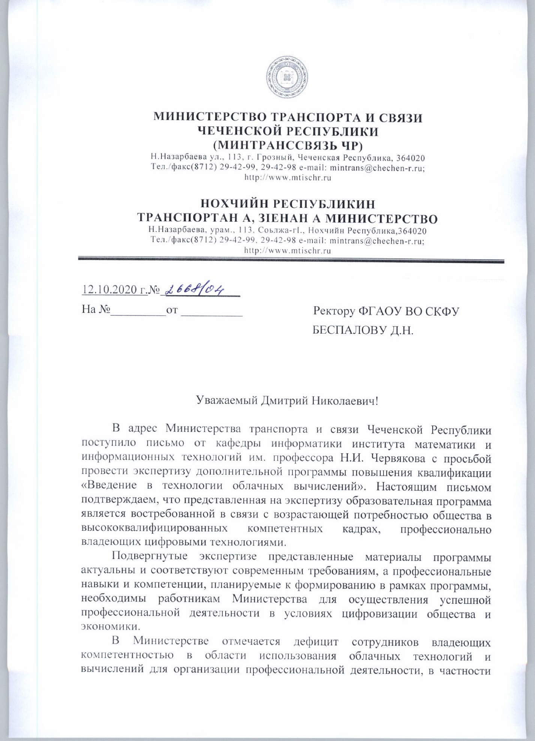**

****

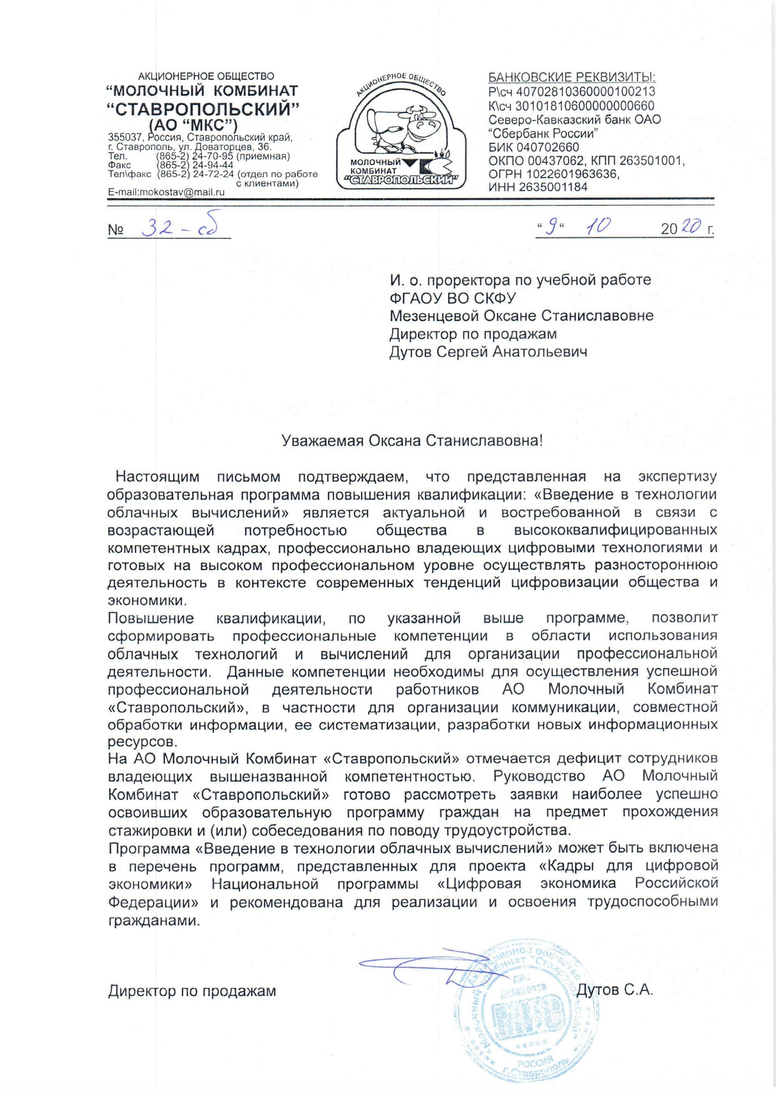

**VI.Указание на возможные сценарии профессиональной траектории граждан** по итогам освоения образовательной программы (в соответствии с приложением)

развитие профессиональных качеств

повышение уровня дохода, расширение профессиональной деятельности

смена работы без изменения сферы профессиональной деятельности

**VII.Дополнительная информация**

Знания и навыки, формируемые в рамках курса, будут полезный широкому кругу работающих граждан.  Технологии облачных вычислений являются доступными технологиями, которые часто применяются в организациях для хранения и совместной работы с данными.

**VIII.Приложенные Скан-копии**

Утвержденная рабочая программа (подпись, печать, в формате pdf)

Рекомендательные Письма от работодателей (в формате pdf)

Паспорт образовательной программы

Паспорт компетенций

И. о. проректора по учебной работе,

заместитель проректора О. С. Мезенцева